CONSELHO ESTADUAL DE EDUCAÇÃO
PRAÇA DA REPÚBLICA, 53 - FONE: 3255-2044
CEP: 01045-903 - FAX: Nº 3231-1518

PROCESSO CEE Nº : 108/2006 – Reautuado em 01/10/08
INTERESSADA : USP / Instituto de Química
ASSUNTO : Renovação do Reconhecimento do Curso de Licenciatura
em Química
RELATOR : Cons. Pedro Salomão José Kassab
PARECER CEE Nº : 583/2008 CES “D” Aprovado em 29-10-2008
Comunicado ao Pleno em 12-11-2008

CONSELHO PLENO

1. RELATÓRIO
1.1 HISTÓRICO
A Universidade de São Paulo, por Ofício Pro-G/A/35/2008, da Reitoria de Graduação, datado em 25 de março de 2008, solicita a Renovação do Reconhecimento do Curso de Licenciatura em Química-Noturno, de seu Instituto de Química, nos termos da Deliberação CEE nº 63/2007 (fls. 397), o que mereceu a respectiva Informação Técnica.
Nos termos da Portaria CEE nº 443/2006, publicada no D.O.E. de 31-10-2006, o Conselho Estadual de Educação, através do Decreto nº 9887/77, considerando o contido no Parecer CEE 466/2006, homologado pela Senhora Secretária de Estado da Educação, conforme Resolução SEE de 24-10-2006, publicada no D.O.E. de 26-10-2006, reconheceu, por dois anos, o Curso de Licenciatura em Química do período noturno, do Instituto de Química da USP.
Para Relatório circunstanciado, foi indicado o Especialista Hamilton Magalhães Viana (Portaria CEE nº. 155/2008, DOE de 15-04-2008) que tem seu trabalho anexado aos presentes autos (de fls. 287 a fls. 294).
Considerando a Deliberação CEE nº 63/2007, foi elaborado o Relatório síntese, que se tem a seguir.

1.1.1 Atos legais referentes ao Curso
A Universidade de São Paulo foi criada pelo Decreto-Lei nº 6.283 de 25-01-1934, publicado no Diário Oficial do Estado de São Paulo de 27-01-1934, cujo Estatuto, incluindo o Curso de Química, foi aprovado pelo Decreto Federal nº 39, de 03-09-1934. Posteriormente, o Decreto nº 29.272, de 24-11-1988, publicado no Diário Oficial do Estado de São Paulo de 25-11-1988, aprovou o novo Estatuto, baixado pelas Resoluções nºs 3.461, de 07-10-1988, e 3.467, de 01-11-1988, publicada no Diário Oficial do Estado de São Paulo de 02-11-1988. Considerando o contido no Parecer CEE 466/2006, homologado pela Senhora Secretária de Estado da Educação, publicado no D.O.E. de 26-10-2006, o CEE reconheceu, por dois anos, o Curso de Licenciatura em Química, do Instituto de Química da Universidade de São Paulo, ministrado no período noturno.
1.1.2 Responsável pelo Curso
Nome: Prof. Dr. Mauro Bertotti
Titulação: Professor associado
Cargo ocupado na Instituição: Presidente da Comissão de Graduação.
1.1.3 Dados gerais
Horários de Funcionamento:
das 19:00 às 23:00 horas, de segunda à sexta, e
das 08:00 às 12:00 horas, no sábado
Duração da hora-aula: 50 minutos
Carga horária total do Curso: 3.150 horas
Número de vagas oferecidas:
Noite: 30 vagas, por ano
Tempo mínimo para integralização: 08 semestres.
Tempo máximo para integralização: 16 semestres.

1.1.4 Caracterização da infra-estrutura física reservada para o Curso
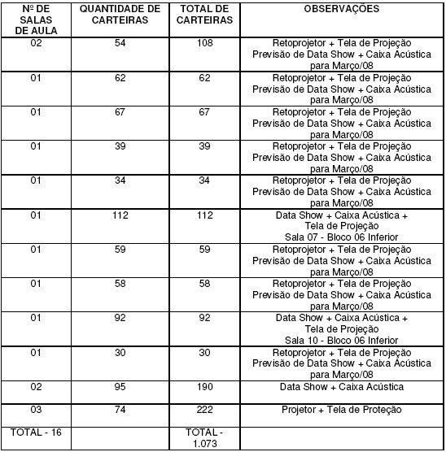

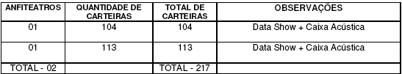

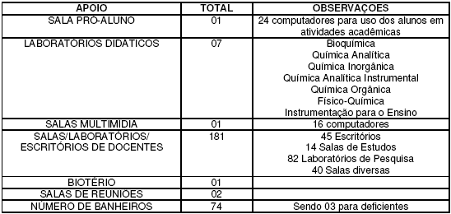

1.1.5 Biblioteca

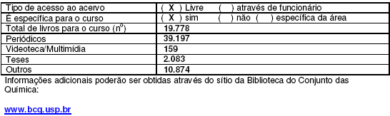

1.1.6 Corpo Docente
Relação nominal dos docentes
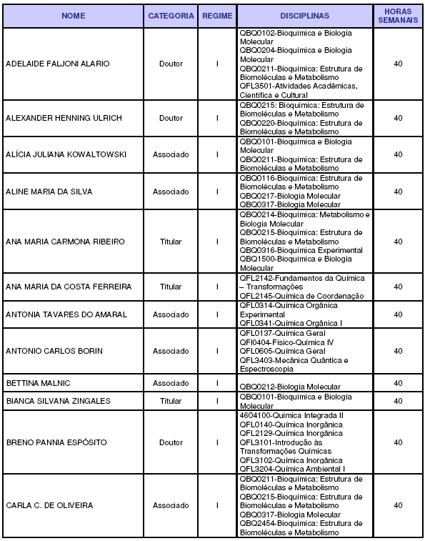

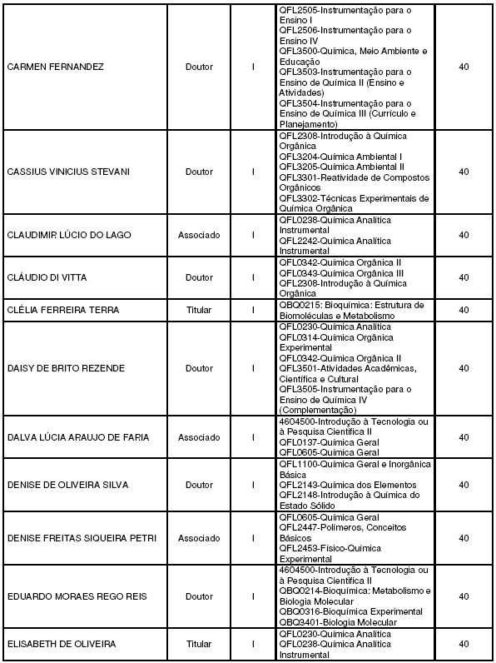

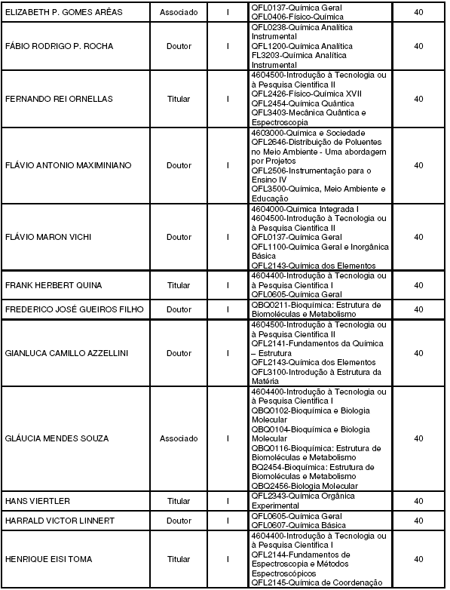

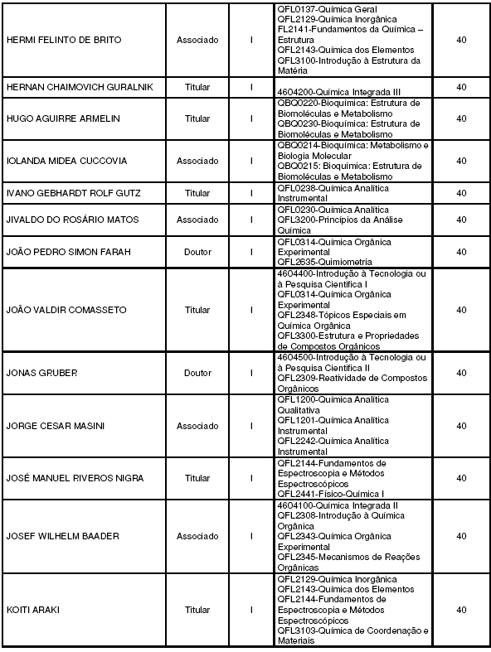

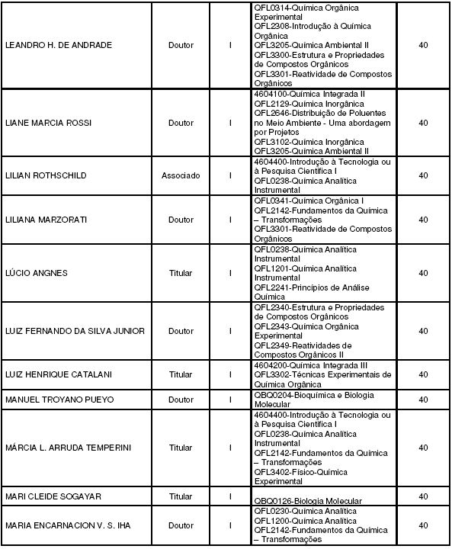

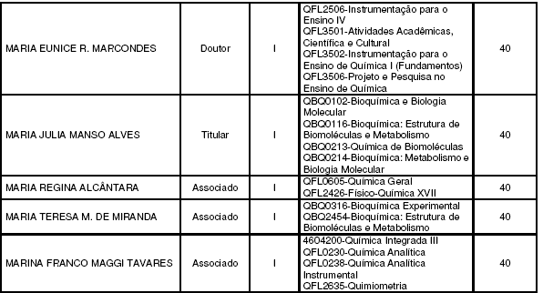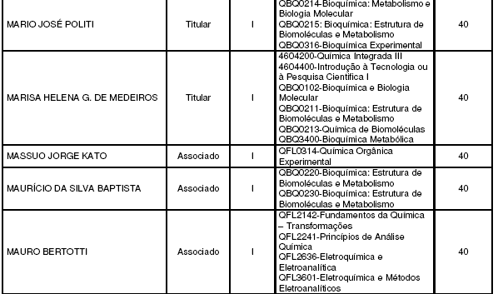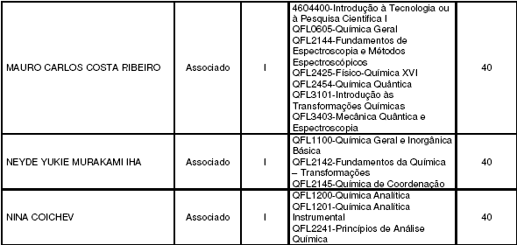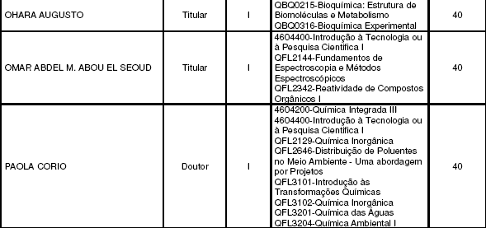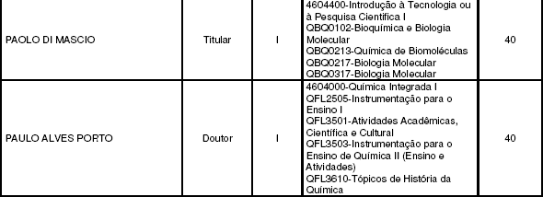

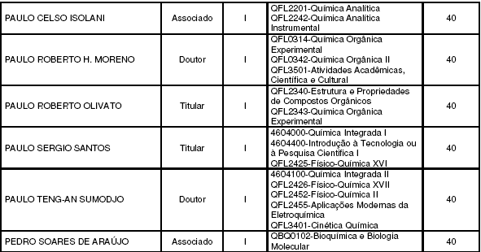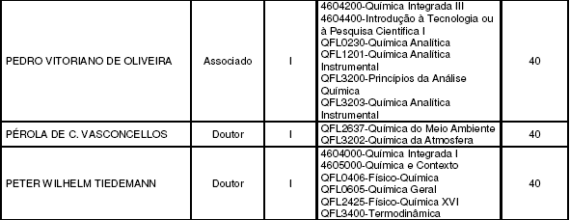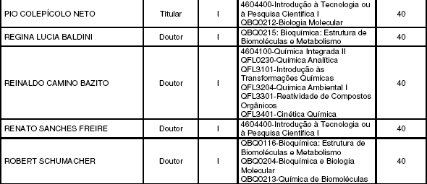

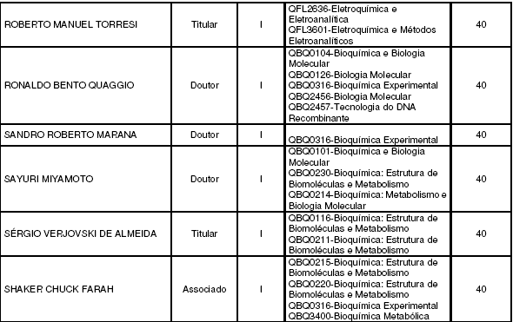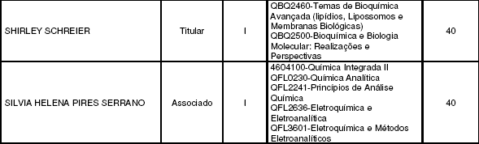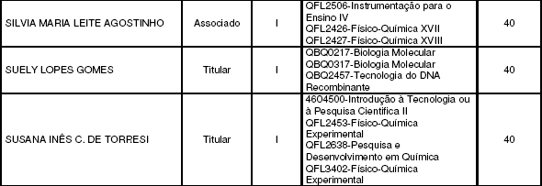

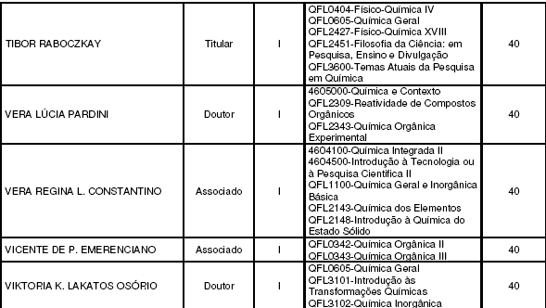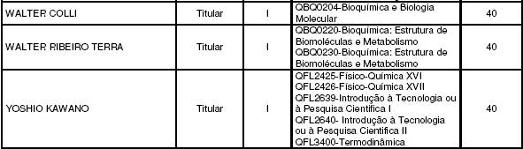

Docentes segundo a titulação
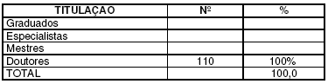

1.1.7 Corpo Técnico Disponível para o Curso
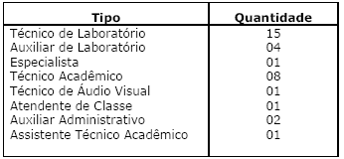

1.1.8 Demanda do Curso nos últimos processos seletivos, desde o último reconhecimento (últimos 5 anos)
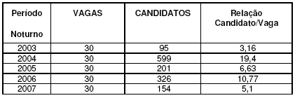

    - Demonstrativo de alunos matriculados e formados no Curso desde o último reconhecimento, por semestre
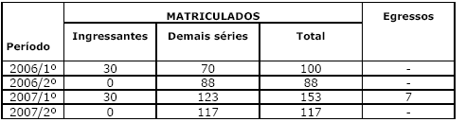
    - Matriz Curricular do Curso, contendo distribuição de disciplinas por período
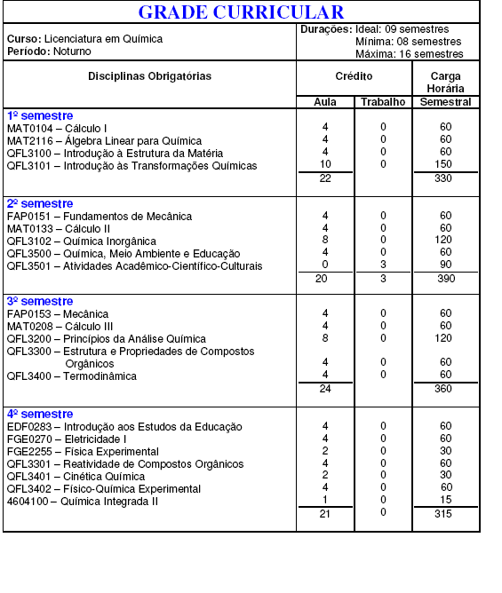

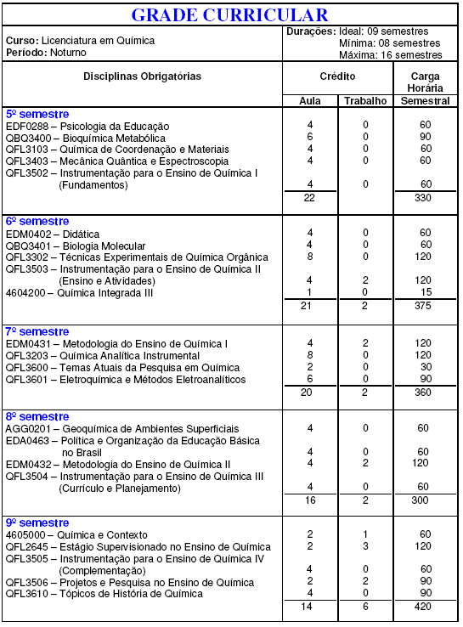

1.1.11 Normas legais que regulamentam a composição curricular do Curso
A) Estatuto da Universidade de São Paulo
Capítulo II - Da Graduação
“Artigo 62 - Cada Curso de Graduação será definido por um currículo.
‘§ 1º - Currículo é o conjunto articulado de disciplinas, adequado à conquista de determinada qualificação universitária.
‘§ 2º - O currículo de cada habilitação ou curso abrangerá, quando couber, seqüência hierarquizada, à base de requisitos, das disciplinas ou conjunto de disciplinas a serem cumpridas para a obtenção do diploma ou certificado correspondente.
‘Artigo 63 - A Universidade fixará os currículos dos cursos de graduação observadas as diretrizes gerais pertinentes, na forma da lei.
‘Artigo 64 - Cada habilitação ou curso será coordenado por uma Comissão cuja composição, em cada caso, será fixada pelo Conselho de Graduação.
‘Artigo 65 - A matrícula será feita por disciplina ou conjunto de disciplinas, respeitada a seqüência a que se refere o parágrafo 2º do artigo 62 e satisfeito o número mínimo fixado pelo Conselho de Graduação.
‘Artigo 66 - As transferências, os cancelamentos, os trancamentos e a não aceitação de matrículas serão definidos em Regimento específico.
‘Artigo 67 - A matrícula para admissão aos cursos de graduação depende, no mínimo, de:
‘I - prova de conclusão do curso de segundo grau ou equivalente, ou de curso de nível superior;
‘II - classificação em concurso vestibular da USP.
‘Parágrafo único - A exigência contida no inciso II deste artigo é considerada suprida quando o candidato possuir diploma de curso superior devidamente registrado, e desde que resultem vagas após a matrícula dos candidatos classificados no concurso vestibular, esgotadas as opções.
‘Artigo 68 - A integralização dos estudos necessários à graduação será expressa em "Unidades de Crédito".

B) Regimento Geral da Universidade de São Paulo
TÍTULO V - DO ENSINO
Capítulo I - Da Graduação
SEÇÃO I - DISPOSIÇÕES GERAIS
“Artigo 62 - Cada Curso de Graduação terá um currículo aprovado pelo CoG.
‘Artigo 63 - Para obtenção de grau acadêmico, o aluno deve cumprir um currículo, integralizando o número de unidades de créditos aprovado pelo CoG.
‘Artigo 64 - A Universidade poderá proceder à revalidação dos diplomas e certificados de graduação obtidos no exterior em instituições de ensino superior, de acordo com as normas estabelecidas pelo CoG.
‘Artigo 65 - Crédito é a unidade correspondente a atividades exigidas do aluno.
‘§ 1º - As atividades referidas neste artigo compreendem:
‘I - aulas teóricas;
‘II - seminários;
‘III - aulas práticas;
‘IV - planejamento, execução e avaliação de pesquisa;
‘V - trabalhos de campo, internato e estágios supervisionados ou equivalentes;
‘VI - leituras programadas;
‘VII - trabalhos especiais, de acordo com a natureza das disciplinas;
‘VIII - excursões programadas pelo Departamento.
‘§ 2º - O valor das atividades referidas nos incisos I, II e III é determinado em "crédito aula", o qual corresponde a quinze horas.
‘§ 3º - O valor das atividades referidas nos incisos IV, V, VI, VII e VIII é determinado em "crédito trabalho", a ser regulamentado pelo CoG”.
SEÇÃO II - DA DISCIPLINA
“Artigo 66 - A unidade de ensino é a disciplina.
‘Parágrafo único - Disciplina é um conjunto sistematizado de conhecimentos afins, correspondente a número determinado de créditos.
‘Artigo 67 - As disciplinas de graduação serão ministradas em período letivo semestral ou anual, conforme proposta da Comissão de Graduação da Unidade (CG) ou, quando for o caso, da Comissão de Coordenação de Curso (CoC).
‘Parágrafo único - O CoG poderá autorizar sejam ministradas disciplinas em períodos diferentes do previsto neste artigo, mediante justificativa encaminhada pela Unidade.
‘Artigo 68 - Entre os períodos letivos regulares, a critério do CoG, poderão ser ministradas disciplinas de graduação.
‘§ 1º - Nas disciplinas ministradas nos períodos referidos neste artigo a carga horária, o número de créditos e o número de vagas serão fixados e autorizados pelo CoG, mediante proposta formulada pelas Unidades interessadas.
‘§ 2º - Disciplinas da estrutura curricular não poderão ter sua carga horária alterada.
‘§ 3º - A execução dos programas de ensino e a avaliação do aprendizado deverão ser realizadas durante o período em que a disciplina está sendo ministrada.
‘§ 4º - A oferta de disciplinas das estruturas curriculares, entre os períodos letivos não desobriga a Unidade de ministrá-las nos períodos regulares.
‘Artigo 69 - A duração mínima, aprovada pelo CoG, para os diferentes cursos não poderá ser alterada com o ensino de disciplinas entre períodos letivos regulares”.
SEÇÃO III - DA MATRÍCULA
“Artigo 70 - A matrícula é feita por disciplina ou conjunto de disciplinas de um período letivo, nos prazos estabelecidos no Calendário Escolar, respeitado o disposto no art. 65 do Estatuto.
‘§ 1º - Entende-se por "disciplina requisito" aquela em que o aluno deve lograr aprovação para obter o direito de matrícula em outra ou outras disciplinas.
‘§ 2º - "Conjunto de disciplinas" corresponde a um programa de ensino, com enfoque multidisciplinar, que deve ser ministrado, por conveniência didática, de maneira integrada.
‘Artigo 71 - A matrícula é coordenada pela Pró-Reitoria de Graduação e realizada na Unidade responsável pelo curso ou habilitação.
‘Artigo 72 - Para matrícula de ingresso na Universidade de São Paulo são exigidos do candidato:
‘I - prova de conclusão de um dos seguintes cursos, com o respectivo histórico escolar:
‘a) segundo grau ou equivalente;
‘b) curso reconhecido como de grau médio;
‘c) curso superior oficial ou reconhecido como equivalente;
‘II - classificação em concurso vestibular da USP.
‘§ 1º - Poderá ser concedida matrícula, independentemente do concurso vestibular, a portadores de diploma de curso superior devidamente registrado, em vagas remanescentes, após a matrícula dos alunos regulares da Universidade e atendidas as transferências previstas neste regimento.
‘§ 2º - O CoG regulamentará a matrícula a que se refere o parágrafo anterior.
‘Artigo 73 - Em cada período letivo, a carga horária mínima para a matrícula não poderá ser inferior a doze horas/aula semanais, excetuados os casos de matrículas para conclusão de curso, os de impedimento decorrente de reprovações em "disciplinas requisito" e os de força maior, assim considerados segundo critério da CG da Unidade.
‘Parágrafo único - As Unidades poderão estabelecer a natureza das disciplinas a que se refere este artigo, a fim de atender suas especificidades.
‘Artigo 74 - Entende-se por trancamento de matrícula a interrupção parcial ou total das atividades escolares, a pedido do aluno.
‘Parágrafo único - As condições e os prazos de trancamento de matrícula serão regulamentados pelo CoG.
‘Artigo 75 - Entende-se por cancelamento de matrícula a cessação total dos vínculos do aluno com a Universidade.
‘§ 1º - O cancelamento voluntário de matrícula ocorrerá:
‘I - por transferência para outra instituição de ensino superior;
‘II - por expressa manifestação de vontade.
‘§ 2º - O cancelamento de matrícula por ato administrativo ocorrerá:
‘I - em decorrência de motivos disciplinares;
‘II - se for ultrapassado o prazo de três anos de trancamento total de matrícula;
‘III - se o aluno não se matricular por três semestres consecutivos;
‘IV - se o aluno não obtiver nenhum crédito em quatro semestres consecutivos, excetuados os períodos de trancamento total;
‘V - Se o aluno for reprovado por freqüência em todas as disciplinas em que se matriculou em qualquer um dos dois semestres do ano de ingresso;
‘VI - Se verificada a matrícula simultânea em cursos de graduação da USP e de outra instituição pública de ensino superior.
‘Artigo 76 - Fica condicionada à decisão da CG a matrícula do aluno que:
‘I - não obtiver aprovação em pelo menos vinte por cento dos créditos em que se matriculou, nos quatro semestres anteriores;
‘II - não integralizar os créditos no prazo máximo definido pela Congregação da Unidade responsável pelo curso ou habilitação”.

SEÇÃO IV - DAS TRANSFERÊNCIAS E ADAPTAÇÕES
“Artigo 77 - Será permitida a transferência, observados os prazos previstos no calendário escolar:
‘I - de um curso para outro da USP;
‘II - de outras instituições de ensino superior do País ou do exterior para a USP;
III - da USP para outras instituições de ensino superior do País ou do exterior.
‘Parágrafo único - No caso previsto no inciso II deste artigo não serão permitidas transferências para o primeiro e para os dois últimos períodos letivos do currículo escolar.
‘Artigo 78 - As transferências referidas nos incisos I e II do artigo anterior são condicionadas:
‘a) à existência de vagas;
‘b) à aprovação em exame de seleção.
‘§ 1º - A critério da Unidade, o exame de seleção poderá não ser exigido para transferência entre cursos da USP.
‘§ 2º - Em caso de empate entre candidatos à transferência, no exame de seleção, o aluno da USP terá preferência sobre os de outras instituições de ensino superior.
‘§ 3º - A CG proporá à Congregação os critérios para o estabelecimento das normas referentes à seleção para fins de transferência.
‘Artigo 79 - Os pedidos de dispensa de cursar disciplinas serão homologados pela CG da Unidade, após manifestação do Departamento ou órgão responsável.
‘Parágrafo único - Disciplinas cursadas fora da USP somente poderão ser aproveitadas até o limite de dois terços do total de créditos fixado para o respectivo currículo.
‘Artigo 80 - Os alunos que tiverem sua matrícula cancelada com fundamento nos itens II, III, IV e V do § 2º do art. 75 deste Regimento, poderão requerer seu retorno à USP, desde que devidamente justificadas as causas que provocaram o cancelamento.
‘§ 1º - O requerimento e a justificativa serão examinados pela CG da Unidade que poderá deferir o pedido, se houver vaga.
‘§ 2º - Quando a CG deferir pedido de retorno relativo ao item V do § 2º do art. 75, o aluno efetivará a matrícula em sua própria vaga.
‘§ 3º - As transferências previstas nos incisos I e II do art. 77, bem como as matrículas facultadas pelo § 1º do art. 72 deste Regimento, terão preferência, para preenchimento de vagas em relação aos pedidos de retorno mencionados neste artigo.
‘§ 4º - Quando o número de vagas para retorno for inferior ao número de pedidos, a CG providenciará a seleção dos interessados, examinando o histórico escolar, tempo de afastamento e outros elementos que julgar conveniente.
‘§ 5º - Permitida a reativação de matrícula, a CG estabelecerá as adaptações curriculares indispensáveis à reintegração do aluno”.

SEÇÃO V - DA AVALIAÇÃO DO RENDIMENTO ESCOLAR
“Artigo 81 - A avaliação do rendimento escolar do aluno será feita em cada disciplina em função de seu aproveitamento verificado em provas e trabalhos decorrentes das atividades previstas no § 1º do art. 65.
‘§ 1º - Fica assegurado ao aluno o direito de revisão de provas e trabalhos escritos, a qual deve ser solicitada ao próprio professor responsável pela disciplina em questão.
‘§ 1º A - Da decisão do professor responsável pela disciplina cabe recurso para exame de questões formais ou suspeição, ao Conselho do Departamento ou órgão equivalente.
‘§ 2º - A revisão de provas e trabalhos deverá ser feita na presença do aluno.
‘Artigo 82 - É obrigatório o comparecimento do aluno às aulas e a todas as demais atividades previstas no § 1º do art. 65.
‘Artigo 83 - As notas variarão de zero a dez, podendo ser aproximadas até a primeira casa decimal.
‘Artigo 84 - Será aprovado, com direito aos créditos correspondentes, o aluno que obtiver nota final igual ou superior a cinco e tenha, no mínimo, setenta por cento de freqüência na disciplina”.
SEÇÃO VI - DA COORDENAÇÃO DO ENSINO DE GRADUAÇÃO
“Artigo 85 - As normas gerais relativas à composição e competência da CG e da CoC serão estabelecidas pelo CoG.
‘Parágrafo único - Cabe à CG zelar pela execução dos programas de ensino e propor à Congregação modificações na estrutura curricular dos cursos, ouvidos os Departamentos e a CoC”.

1.1.12 Estágios, atividades complementares ou outras atividades necessárias para a conclusão do Curso
Para concluir o Curso de Licenciatura em Química, o aluno deverá cumprir:
- Mínimo de 400 horas práticas como componente curricular, que estão inseridas em várias disciplinas da grade curricular.
- Mínimo de 200 horas em atividades acadêmico-científico-culturais.
- Mínimo de 1.800 horas que correspondem aos conteúdos curriculares de natureza científico cultural, desenvolvidos por meio de aula, seminários e demais atividades acadêmicas.
1.2 DAS CONSIDERAÇÕES DO ESPECIALISTA
Após análise do Relatório síntese e do Projeto Pedagógico, o Especialista, em seu Relatório circunstanciado, manifestou-se favoravelmente à Renovação do Curso, concluindo nos seguintes termos:

“Observa-se que o IQUSP mesmo gozando de prestígio acadêmico tem interesse na melhoria contínua dos seus cursos.

“Sou favorável à renovação do reconhecimento sem ressalvas”.
Assinala a Assistência Técnica do CEE que o Relatório do Especialista faz referência aos Cursos de Química como um todo, por terem sido juntados num mesmo processo, serem ministrados pela mesma Instituição e todos utilizarem os recursos oferecidos pela Universidade de São Paulo.

Explica que os processos foram informados de maneira diferenciada por possuírem respectivos Pareceres de Reconhecimento distintos, que, no caso do curso noturno, é CEE nº 466/06 (fls. 383 a fls. 389).

O Processo CEE nº 673/2001 refere-se ao Curso de Bacharelado e Licenciatura em Química, com Habilitações em Bacharelado em Química com Atribuições Tecnológicas e Bacharelado em Química com Atribuições em Biotecnologia e o Parecer CEE respectivo é o de nº 448/06.]

1.2 APRECIAÇÃO
O Histórico e a Informação da Assistência Técnica mostram haver o preenchimento dos requisitos necessários para que se renove o reconhecimento.

2. CONCLUSÃO
Aprova-se o pedido de Renovação do Reconhecimento do Curso de Licenciatura em Química-Noturno, do Instituto de Química da Universidade de São Paulo, pelo prazo de cinco anos.
A presente renovação do reconhecimento tornar-se-á efetiva por ato próprio deste Conselho, após homologação deste Parecer pela Secretaria de Estado da Educação.
São Paulo, 20 de outubro de 2008

a) Cons. Pedro Salomão José Kassab

Relator

3. DECISÃO DA CÂMARA
A CÂMARA DE EDUCAÇÃO SUPERIOR adota, como seu Parecer, o Voto do Relator.
Presentes os Conselheiros: Custódio Filipe de Jesus Pereira, Décio Lencioni Machado, Eduardo Martines Júnior, Eunice Ribeiro Durham, Farid Carvalho Mauad, Geraldo Di Giovanni, João Cardoso Palma Filho, Marcos Antonio Monteiro, Mário Vedovello Filho e Pedro Salomão José Kassab.
Sala da Câmara de Educação Superior, em 29 de outubro de 2008.

a) Cons. João Cardoso Palma Filho
Presidente no exercício da presidência de acordo
com o Art. 13, § 3º do Regimento do CEE

DELIBERAÇÃO PLENÁRIA
O CONSELHO ESTADUAL DE EDUCAÇÃO toma conhecimento da decisão da Câmara de Educação Superior, nos termos do Voto do Relator.
Sala “Carlos Pasquale”, em 12 de novembro de 2008.

ARTHUR FONSECA FILHO
Presidente

Publicado no DOE em 14/11/08 Seção I Página 39

